Lachswanderung
Thomas Nickl 2017

In der 6. Klasse sollen die Schüler bereits mit mehr Selbständigkeit naturwissenschaftliche Hypothesen bzw. Fragestellungen formulieren und Versuchsanordnungen zu ihrer Beantwortung entwerfen als in der 5. Klasse. Zudem sollen sie die Notwendigkeit von Kontrollversuchen begründen können.

Die Lachswanderung bietet eine gute Möglichkeit zum Kompetenztraining in dieser Hinsicht:

Hypothese: Rückkehr ins Ursprungsgewässer
Die Schüler erhalten die Information, dass die ansässige Bevölkerung die Meinung vertritt, Lachse kehren zum Ablaichen genau in das Gewässer zurück, aus dem sie selbst stammen. Die Schüler werden aufgefordert, eine Untersuchungs-Methode zu entwerfen, mit der diese Hypothese überprüft werden kann und zwar mit den Methoden des 19. Jahrhunderts (denn sonst beschränken sie sich auf GPS-fähige Sender).
Versuchsaufbau:
Die absteigenden Junglachse müssen möglichst weit oben im Bach gefangen und dauerhaft markiert werden, z. B. mit Metallplättchen, die an der Rückenflosse befestigt werden. Dann müssen Jahr für Jahr die aufsteigenden Lachse an der gleichen Stelle gefangen und auf Markierungen überprüft werden.
Beobachtung:
Fast alle aufsteigenden Lachse, die eine Markierung tragen, wandern in das Gewässer, aus dem sie selbst stammen.
Ergebnis:
Lachse kehren zum Ablaichen in ihr Ursprungsgewässer zurück.

Fragestellung: Woran orientieren sich die aufsteigenden Lachse?
Die Schüler werden aufgefordert, Hypothesen zu Orientierungs-Möglichkeiten aufzustellen. Erfahrungsgemäß gehen sie als Augentiere dabei zunächst von sich selbst aus und nennen optische Landmarken. Sie verstehen aber schnell, dass der Flussverlauf oder darin liegende Felsbrocken keine Orientierungsmöglichkeit bieten, weil die Erosion (v. a. mit dem Schmelzwasser im Frühjahr) den Flusslauf jedes Jahr dramatisch umgestaltet. Auch der Blick auf konstante Landmarken wie Berge ist Fischen verwehrt, die nur auf kurze Distanzen ein halbwegs scharfes Bild sehen können. Mit ein bisschen Einhilfe (z. B. Modell eines Fischgehirns mit relativ großem olfaktorischen Bulbus) lassen sich die Schüler dann auf den Geruchsinn lenken (was ihnen zunächst nicht nahe liegt, weil sie sich nicht vorstellen können, dass jeder Bach seinen spezifischen Geruch besitzt, den ein Mensch allerdings nicht wahrnehmen kann).

Hypothese: Die Altlachse orientieren sich mit dem Geruchsinn.
Die Schüler sollen eine Methode entwickeln, mit der die Hypothese überprüft werden kann.
Versuchsaufbau:
Die aufsteigenden markierten Altlachse werden gefangen und ihr Geruchsinn ausgeschaltet. Im real durchgeführten Experiment wurden die Riechhöhlen ausgebrannt, das muss man den Schülern nicht zumuten. Es genügt, wenn gefordert wird, die Nasenlöcher der Fische zu verschließen.

Eine Flussgabelung wird an die Tafel gezeichnet. Die Schüler sollen nun begründen, an welcher Stelle die absteigenden Junglachse zu fangen sind und an welcher Stelle die aufsteigenden Altlachse. Das fällt den meisten absolut nicht leicht:
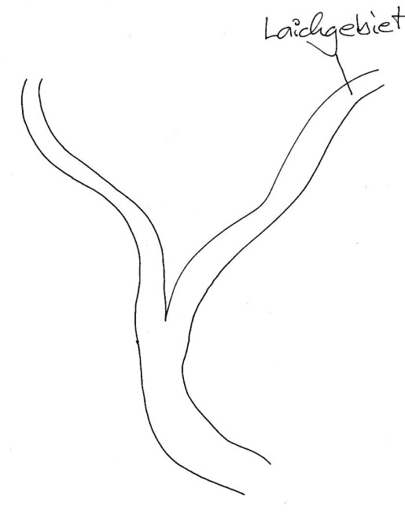

Hier werden die absteigenden Junglachse gefangen und markiert.

Hier werden die aufsteigenden Altlachse gefangen.

Die Altlachse werden vor der Stelle der Entscheidung (links oder rechts) gefangen, ihr Geruchsinn wird ausgeschaltet und danach werden sie an genau der gleichen Stelle wieder eingesetzt. Wichtiger Aspekt: Kontrollversuch, d. h. etwa die Hälfte der gefangenen markierten Lachse behält ihren Geruchsinn!

Nun sollen die Schüler den weiteren Verlauf des Versuchs entwickeln. Erfahrungsgemäß sind damit schwächere bzw. uninteressierte Schüler meist überfordert, aber auch die besseren Schüler haben das Recht, gefördert zu werden.
Versuchsaufbau:
Nach dem Einsetzen an der unteren Stelle im Fluss werden die aufsteigenden Lachse an beiden (!) Zuflüssen gefangen (blaue Pfeile) und es wird anhand ihrer Markierung festgestellt, ob sie auf dem richtigen Weg sind.

Nun sollen die Schüler Hypothesen über die erwartete Beobachtung machen. Das Verhalten der Lachse mit intaktem Geruchsinn sollte klar sein: Sie wandern nach rechts. Beim erwarteten Verhalten der Lachse ohne Geruchsinn erhält man durchaus unterschiedliche Antworten: Manche Schüler vermuten, dass diese alle nach links wandern. Wenn dies in Zweifel gezogen wird, kommen sie meist auf die richtige Vermutung, dass die präparierten Tiere sich nach dem Zufallsprinzip entscheiden und deshalb etwa die Hälfte nach links und die Hälfte nach rechts weiter wandert.
Beobachtung:
Im real durchgeführten Versuch zeigte sich genau dieses Ergebnis.
Erklärung:
Lachse orientieren sich beim Auffinden des Laichgewässers mit dem Geruchsinn.

Oft denken die Schüler dann weiter: Was passiert, wenn im Oberlauf eine Fabrik geruchsintensive Abwässer in den Bach entlässt? Was ist, wenn ein Felssturz den Weg blockiert?

